Damaris Janai Torres Avalos
Materia: TICS
27/08/2010
Open Office y 1, 2, 3 Lotus

Open Office (frecuentemente escrito OO para abreviar) es una suite ofimática libre (código abierto y distribución gratuita) que incluye herramientas como procesador de textos, hoja de cálculo, presentaciones, herramientas para el dibujo vectorial y base de datos.[] Está disponible para varias plataformas, tales como Microsoft Windows, GNU/Linux, BSD, Solaris y Mac OS X. Soporta numerosos formatos de archivo, incluyendo como predeterminado el formato estándar ISO/IEC OpenDocument (ODF), entre otros formatos comunes, así como también soporta más de 110 idiomas, desde febrero del año 2010.[]
OpenOffice.org tiene como base inicial a StarOffice, una suite ofimática desarrollada por Star división y adquirida por Sun Microsystems en agosto de 1999.[] El desarrollo de la suite está liderado por Oracle Corporation (inicialmente por Sun Microsystems), en conjunto con otras compañías como Novell, RedHat, RedFlag CH2000, IBM, Google, entre otras.[] El código fuente de la aplicación está disponible bajo la Licencia pública general limitada de GNU (LGPL) versión 3.[]
El proyecto y el programa son denominados «Open Office» de forma informal, aunque «OpenOffice.org» es el nombre oficial completo, ya que las denominaciones open Office es una marca registrada en posesión de otra empresa.[][]

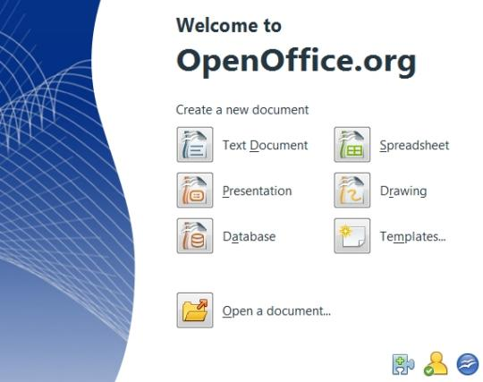

Lotus 1-2-3 es un clásico programa de planilla u hoja de cálculo creado o desarrollado por la empresa Lotus Development Corporation (que sería adquirida por IBM en 1996). Fue la primera killer application (“aplicación matadora o asesina”) para la plataforma IBM PC. La inmensa popularidad que logró alcanzar a mediados de la década de 1980 contribuyó significativamente a afianzar el éxito de las PCs dentro del ambiente corporativo y de oficina.[
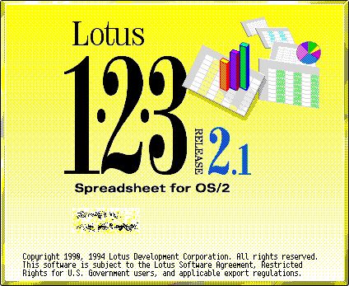]

Conclusión:
Que open Office y Lotus 1,2,3 la diferencia es que una te sirve para mas cosas que la otra pues en open Office hay mas herramientas y en Lotus es mas bien como una aplicación de un programa de datos ya definidos y pues yo pienso que esa es la diferencia.

